АНАЛИЗ РЕЗУЛЬТАТОВ ВПР В МБОУ СОШ №14
апрель 2017 «Биология 5 класс»

- Общая информация о муниципальной общеобразовательной организации

Муниципальное образование (город/район) | г.Новошахтинск
Наименование МОО | МБОУ СОШ №14
Логин МОО (sch61….) | sch613236

- Количественный состав участников ВПР апрель 2017 в МОО

Таблица 1
Наименование предметов | 5А класс  (чел.) | 5Б класс  (чел.)
Биология | 24 | 24

3. Распределение первичных баллов участников ВПР апрель 2017

МБОУ СОШ №14(48 уч.) |  |  |  |  |  |  |  |  |  |  |  |  |  |  |  | Рособрнадзор
Всероссийские проверочные работы (5 класс)
Дата: 27.04.2017
Предмет: Биология
Распределение первичных баллов
Максимальный первичный балл: 22
Общая гистограмма первичных баллов
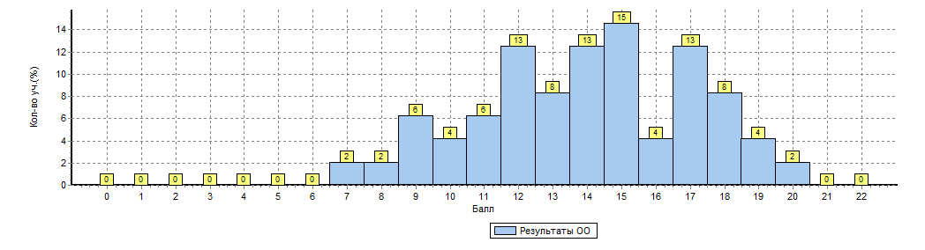
Распределение первичных баллов по вариантам
Вариант | 7 | 8 | 9 | 10 | 11 | 12 | 13 | 14 | 15 | 16 | 17 | 18 | 19 | 20 | Кол-во уч.
11 |  |  |  | 2 | 1 | 3 | 2 | 5 | 5 | 2 | 3 | 2 |  | 1 | 26
12 | 1 | 1 | 3 |  | 2 | 3 | 2 | 1 | 2 |  | 3 | 2 | 2 |  | 22
Комплект | 1 | 1 | 3 | 2 | 3 | 6 | 4 | 6 | 7 | 2 | 6 | 4 | 2 | 1 | 48

Рисунок 1
На гистограмме (рисунок 1) распределение первичных баллов смещено в сторону отметок «3» и «4».
Причины отклонения от нормального распределения первичных баллов по биологии в 5 классах:
- конфликт интересов при проведении ВПР,
- недостаточное соблюдение всех регламентов проведение оценочных процедур,
- проверка работ не всегда осуществляется по стандартизированным критериям с предварительным коллегиальным обсуждением подходов к оцениванию.
Для повышения объективности оценки образовательных результатов разработан
план мероприятий по повышению качества образования по результатам ВПР, в котором отражены комплексные мероприятия по трем направлениям:
1. обеспечение объективности образовательных результатов в рамках конкретной оценочной процедуры в образовательной организации;
2. профилактическая работа с выявленными случаями необъективного оценивания;
3. формирование у участников образовательных отношений позитивного отношения к объективной оценке образовательных результатов.

4. Сравнительный анализ результатов ВПР апрель 2017 с годовыми отметками учеников (таблица 2).
Таблица 2
Сравнительный анализ результатов участников ВПР
Класс* | Количество обучающихся, выполнивших ВПР (чел.) | Доля учащихся, отметки по ВПР которых ниже их годовой отметки(%) | Доля учащихся, отметки по ВПР которых совпадают с их годовой отметкой по предмету (%) | Доля учащихся, отметки по ВПР которых выше их годовой отметки(%)
Биология
5А | 24 | 15,0 | 75,0 | 10,0
5Б | 24 | 20,0 | 62,0 | 18,0

Рисунок 2. Соотношение результатов ВПР и годовых отметок
по биологии в 5 классах МБОУ СОШ №14

Рисунок 2. Соотношение результатов ВПР и годовых отметок
по биологии в 5 классах МБОУ СОШ №14

Вывод:
- По классам наблюдаются признаки необъективности при проверке ВПР.
- Наблюдаются значительные отклонения в расхождениях между годовыми отметками учащихся и результатами ВПР.

5. Сравнение статистических показателей общероссийских, региональных, муниципальных и школьных результатов ВПР по биологии.

Таблица 3
МБОУ СОШ №14(48 уч.) |  |  |  |  |  |  |  |  |  |  |  |  |  | Рособрнадзор
Всероссийские проверочные работы (5 класс)
Дата: 27.04.2017
Предмет: Биология
Выполнение заданий
(в % от числа участников)
Максимальный первичный балл: 22
ОО |  |  |  | Кол-во уч. |  | 1(1) |  | 1(2) | 1(3) | 2 | 3 | 4 | 5 |  | 6 | 7(1) | 7(2) | 7(3) | 8(1) | 8(2)
 |  |  |  |  | Макс  балл | 2 |  | 1 | 2 | 1 | 2 | 1 | 1 |  | 2 | 2 | 2 | 2 | 2 | 2
Вся выборка |  |  |  | 940135 |  | 87 |  | 75 | 44 | 72 | 53 | 65 | 58 |  | 46 | 79 | 83 | 55 | 56 | 72
 | Ростовская обл. |  |  | 35296 |  | 87 |  | 82 | 44 | 66 | 58 | 71 | 59 |  | 49 | 76 | 84 | 51 | 60 | 80
 |  | город Новошахтинск |  | 724 |  | 89 |  | 80 | 39 | 52 | 56 | 59 | 62 |  | 45 | 72 | 78 | 48 | 55 | 76
 |  |  | МБОУ СОШ №14 | 48 |  | 98 |  | 85 | 51 | 60 | 33 | 71 | 48 |  | 39 | 77 | 82 | 59 | 50 | 78

Вывод: В целом статистические показатели школьных результатов ВПР по биологии в 5-х классах соответствуют статистическим показателям общероссийских, региональных и муниципальных результатов ВПР.

- Достижение планируемых результатов в соответствии с ПООП НОО/ООО и ФГОС
Таблица 4

МБОУ СОШ №14(48 уч.) |  |  |  |  |  | Рособрнадзор
Всероссийские проверочные работы (5 класс)
Дата: 27.04.2017
Предмет: Биология
Достижение планируемых результатов в соответствии с ПООП ООО
№ | Блоки ПООП ООО |  | Макс  балл |  | По ОО |  | Средний % выполнения |  | 1
 | выпускник научится / | получит возможность научиться
 | или проверяемые требования (умения) в соответствии с ФГОС |  |  |  |  |  | По региону | По России
 |  |  |  |  | 48 уч. |  | 35296 уч. | 940135 уч.
1(1) | Умение создавать, применять и преобразовывать знаки и символы, модели и схемы для решения учебных и познавательных задач; |  | 2 |  | 98 |  | 87 | 87
1(2) | формирование первоначальных систематизированных представлений о биологических объектах, процессах, явлениях, закономерностях, о взаимосвязи живого и неживого в биосфере, овладение понятийным аппаратом биологии. Выделять существенные признаки биологических объектов (клеток и организмов растений, животных) и процессов, характерных для живых организмов / |  | 1 |  | 85 |  | 82 | 75
1(3) | находить информацию о растениях, животных в научно-популярной литературе, биологических словарях, справочниках, Интернет ресурсе, анализировать и оценивать ее, переводить из одной формы в другую |  | 2 |  | 51 |  | 44 | 44
2 | Умение определять понятия, создавать обобщения; |  | 1 |  | 60 |  | 66 | 72
 | формирование первоначальных систематизированных представлений о биологических объектах, процессах, явлениях, закономерностях. Сравнивать биологические объекты (растения, животные), процессы жизнедеятельности; делать выводы и умозаключения на основе сравнения
3 | Умение классифицировать, самостоятельно выбирать основания и критерии для классификации; |  | 2 |  | 33 |  | 58 | 53
 | приобретение опыта использования методов биологической науки и проведения несложных биологических экспериментов для изучения живых организмов. различать по внешнему виду, схемам и описаниям реальные биологические объекты или их изображения, выявлять отличительные признаки биологических объектов
4 | Умение устанавливать причинно-следственные связи, строить логическое рассуждение, умозаключение (индуктивное, дедуктивное и по аналогии) и делать выводы; |  | 1 |  | 71 |  | 71 | 65
 | выбирать целевые и смысловые установки в своих действиях и поступках по отношению к живой природе. Раскрывать роль различных организмов в жизни человека
5 | Умение создавать, применять и преобразовывать знаки и символы, модели и схемы для решения учебных и познавательных задач; |  | 1 |  | 48 |  | 59 | 58
 | формирование первоначальных систематизированных представлений о биологических объектах, процессах, явлениях, закономерностях, овладение понятийным аппаратом биологии. Выделять существенные признаки биологических объектов (клеток и организмов растений, животных) и процессов, характерных для живых организмов
6 | Умение осознанно использовать речевые средства в соответствии с задачей коммуникации; |  | 2 |  | 39 |  | 49 | 46
 | формирование первоначальных систематизированных представлений о биологических объектах, процессах, явлениях, закономерностях, овладение понятийным аппаратом биологии. Выделять существенные признаки биологических объектов (клеток и организмов растений, животных) и процессов, характерных для живых организмов
7(1) | Умение создавать, применять и преобразовывать знаки и символы, модели и схемы для решения учебных и познавательных задач; |  | 2 |  | 77 |  | 76 | 79
7(2) | приобретение опыта использования методов биологической науки и проведения несложных биологических экспериментов для изучения живых организмов. |  | 2 |  | 82 |  | 84 | 83
7(3) | Использовать методы биологической науки: наблюдать и описывать биологические объекты и процессы |  | 2 |  | 59 |  | 51 | 55
8(1) | Умение осознанно использовать речевые средства в соответствии с задачей коммуникации; |  | 2 |  | 50 |  | 60 | 56
8(2) | формирование первоначальных систематизированных представлений о биологических объектах, процессах, явлениях, закономерностях, овладение понятийным аппаратом биологии. Сравнивать биологические объекты (растения, животные), процессы жизнедеятельности; делать выводы и умозаключения на основе сравнения / |  | 2 |  | 78 |  | 80 | 72
 | создавать собственные письменные и устные сообщения о растениях, животных на основе нескольких источников информации

- Выполнение заданий участниками ВПР – 2017
Таблица 5
МБОУ СОШ №14(48 уч.) |  |  |  |  |  |  |  |  |  |  |  |  |  |  |  |  | Рособрнадзор
Всероссийские проверочные работы (5 класс)
Дата: |  |  |  |  | 27.04.2017
Предмет: |  |  |  |  | Биология
Статистика по отметкам
Максимальный первичный балл: 22
ОО |  |  |  |  |  |  |  |  |  |  |  | Кол-во уч. | Распределение групп баллов в %
 |  |  |  |  |  |  |  |  |  |  |  |  | 2 | 3 | 4 | 5
Вся выборка |  |  |  |  |  |  |  |  |  |  |  | 940135 | 10.2 | 29.8 | 47.5 | 12.5
 | Ростовская обл. |  |  |  |  |  |  |  |  |  |  | 35296 | 6.8 | 28.3 | 50.2 | 14.6
 |  | город Новошахтинск |  |  |  |  |  |  |  |  |  | 724 | 10.2 | 33.8 | 47.7 | 8.3
 |  |  | (sch613236) МБОУ СОШ №14 |  |  |  |  |  |  |  |  | 48 | 10.4 | 31.2 | 52.1 | 6.2
Общая гистограмма отметок
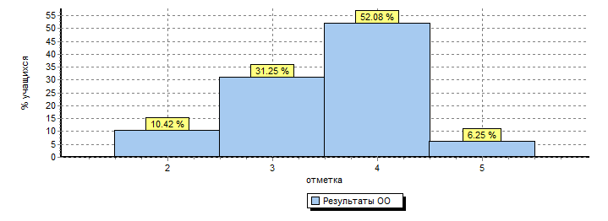
Распределение отметок по вариантам
Вариант |  |  |  | 2 |  | 3 | 4 | 5 | Кол-во уч.
11 |  |  |  |  |  | 8 | 17 | 1 | 26
12 |  |  |  | 5 |  | 7 | 8 | 2 | 22
Комплект |  |  |  | 5 |  | 15 | 25 | 3 | 48

